MAT – 1. 4. 2020

Heeej, danes ni šole!
Hihi...prvoaprilska šala, ki skorajda drži. V šolo vam ni treba, k pouku pa gremo malo... Joooj, veste s kakšnim veseljem bi danes bila z vami z v učilnici in bi ves dan skupaj »pokali« prvoaprilske šale...

Torej, včeraj ste utrjevali pretvarjanje časa. Je šlo? Vse rešitve nalog iz SDZ se nahajajo na spletni strani Radovednih 5, pod zavihkom Dodatna gradiva. (Rešitve NUJNO pogledaš šele, ko vse rešiš, nič plonkanja, prav?)

Da nam bo čas hitreje minil, bomo danes gledali na uro

Kateri čas predstavlja spodnja ura?
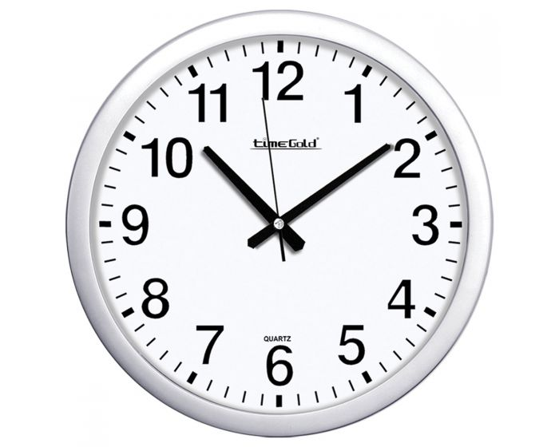10. 10 ali 22. 10?
Vse je odvisno od tega ali gledamo na uro dopoldne ali zvečer.
Od polnoči (00.00) do poldne (12.00) štejemo ure od 00 do 12, od tu naprej pa nastopi popoldanski čas. Rečemo lahko, da je ura 1 popoldne ali pa 13.00.

Eno uro lahko razdelimo na 60 minut. Teh 60 minut pa lahko razdelimo na četrtine.
¼ od 60 = 15, ker je 60 : 4 = 15
Torej »četrt« ure znaša 15 minut. Ko je na primer ura 13. 15, lahko rečemo, da je »četrt« čez 1 popoldne.

Vsi tudi dobro vemo, da je pol ure 30 minut. Zakaj?
½ od 60 = 30, ker je 60 : 2 = 30

Pa saj to vam gre, kajneda?
Svoje znanje boste najbolje preverili v SDZ na strani 101. Rešite vse naloge.
Kdor zmore več, naj se loti še rubrike »Zmorem tudi to« na naslednjih dveh straneh (102 in 103).

Veselo na delo, naj ti ČAS hitro mine
LP, UM

